środa 19.01.2022 „Bratki’’

Odkrywanie litery Y ,y”

1.Utrwalenie wiersza B.Forma
-Powtórz z rodzicami wiersz, który już się uczyliśmy w przedszkolu. Możesz go powiedzieć swojej babci i dziadkowi w dniu jej święta.

KOCHAM MOCNO BABCIĘ, DZIADKA

Kocham mocno babcię, dziadka-
To nie żarty moi mili.
Dzisiaj im życzenia składam,
By sto latek jeszcze żyli.

Kiedy smutek mnie ogarnie,
I wszystkiego mam już dosyć,
Dziadek mocno mnie przytuli,
O to go nie trzeba prosić.

Gdy pomyślę o łakociach,
Babcia zaraz coś upiecze.
Muszę przyznać- te wypieki
Najwspanialsze są na świecie.

- powiedz co lubisz robić z dziadkiem i babcią najbardziej, za co ich kochasz?
2. „Zagadki dla babci i dziadka”

- Co słychać na końcu wyrazu?
Zadaniem dziecka jest odnalezienie wyrazów , w których na końcu znajdę się głoska „y”
-najpierw głośno wymawia nazwy ,mówi czy słyszy głoskę ‘y”
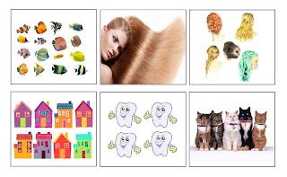

- Uzupełnianie wyrażeń:
rodzic zaczyna dziecko kończy
Był las, a są... (lasy)
Był płot, a są... (płoty)
Był dom, a są... (domy)
Był kot, a są... (koty)
- Zagadka słowna;
„Jaka to litera
Te czary zawiera,
Że zmienia płot w płoty,
Las w lasy, kota w koty? „ - Y

- Porównanie obrazków dom-domy. Wskazanie róznicy.
- Przypomnienie różnicy między głoską a literą ( głoska- to co słyszymy, litera- to co widzimy)
-Dzielenie wyrazu domy ; -na sylaby klaskanie, tupanie; do-my
-na głoski; d-o-m-y
- Ustalenie, jaką głoską i literą różnią się te wyrazy.
3.Zapoznanie z zapisem graficznym głoski y.
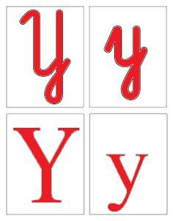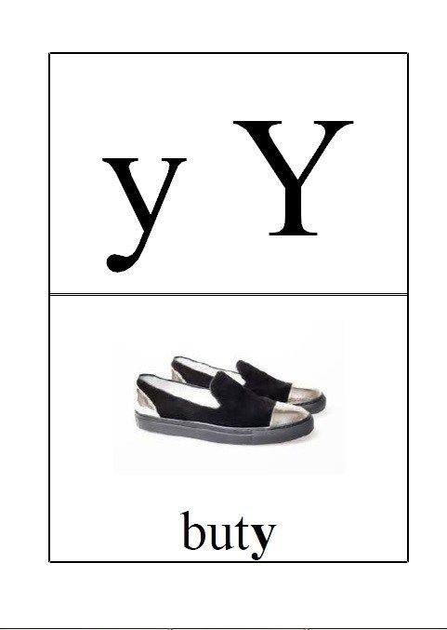
4. „Literkowe dzieci”- zabawa ruchowa przy muzyce
Dziecko tańczy samo lub z członkami rodziny. Na pauzę w muzyce za pomocą swoich ciał układa literę Y.
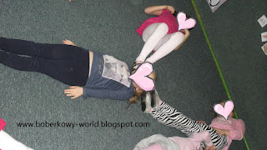
5. Prezentacja pisania litery Y.
Ćwiczenia w pisaniu litery.
• Pisanie palcem w powietrzu, ,tacie na plecach
• Pisanie litery palcem po dużym wzorze.
6. "Literkowa wyklejanka"- praca plasyczna.
Wypełnianie konturów litery plasteliną lub włóczką

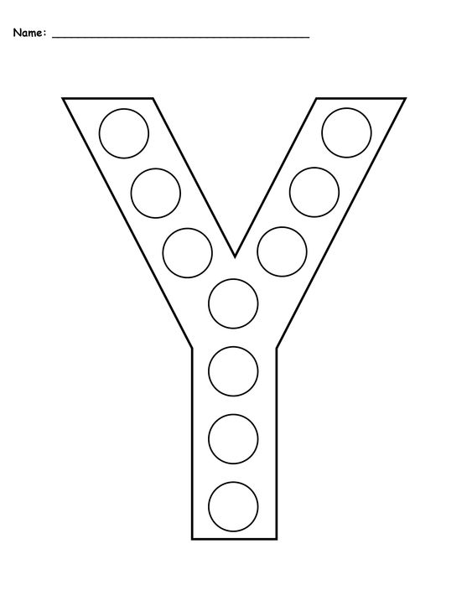
https://pl.pinterest.com/pin/320951910953007639/

